Отчет № 5 объединения «Казачок» 2 группа

- Темы занятий:
Тема занятия | Дата | Используемая литература | Материалы и оборудование
Подготовка экскурсоводов. Значение музеев для человека и общества. Культура поведения человека в общественных местах. Занятие в школьном музее. | 21.05.20 | Интернет -ресурсы | Компас, линейка, карандаш, бумага.
Творческое объединение "Премьера. Заочное знакомство с коллективами и артистами. | 22.05.20
Ансамбль казачьей песни "Криница" - просмотр концерта. Обсуждение. | 23.05.20

- Интернет ресурсы: ddt-griv.ru (страничка педагога – Овчаровой-Бабиной Д.М.), rgo.ru (Российское географическое общество)

- Иллюстрации по темам:

- 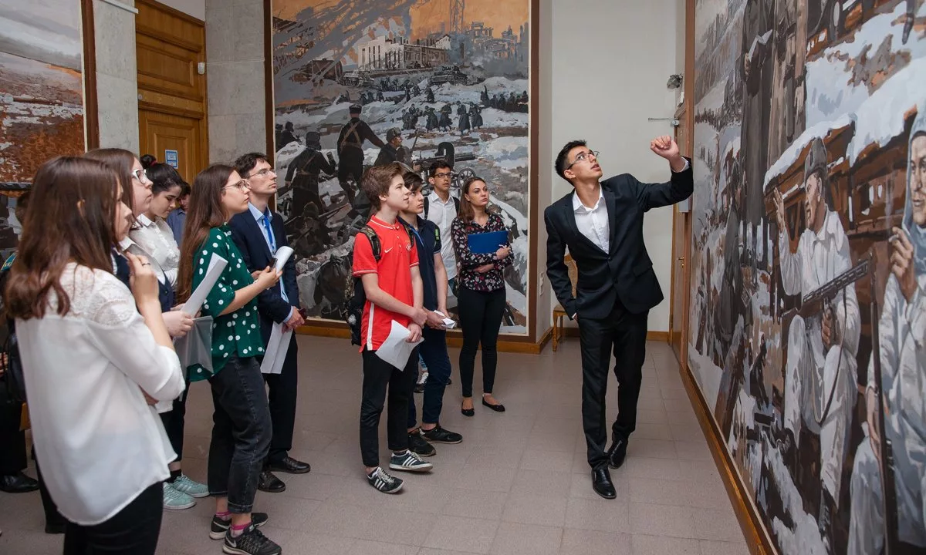 2. 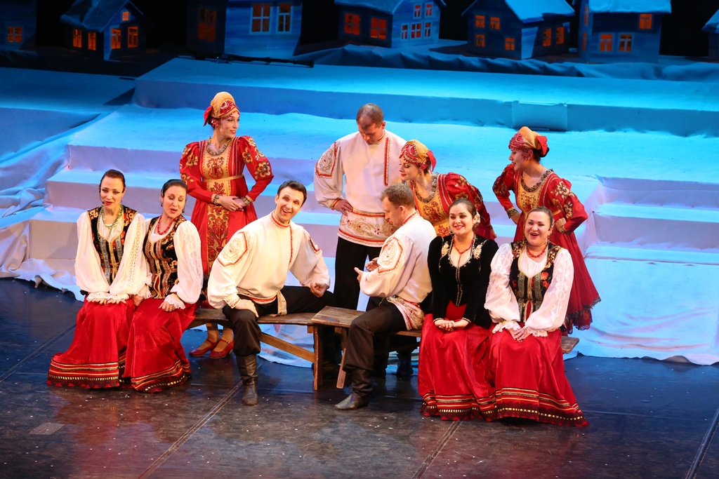

- 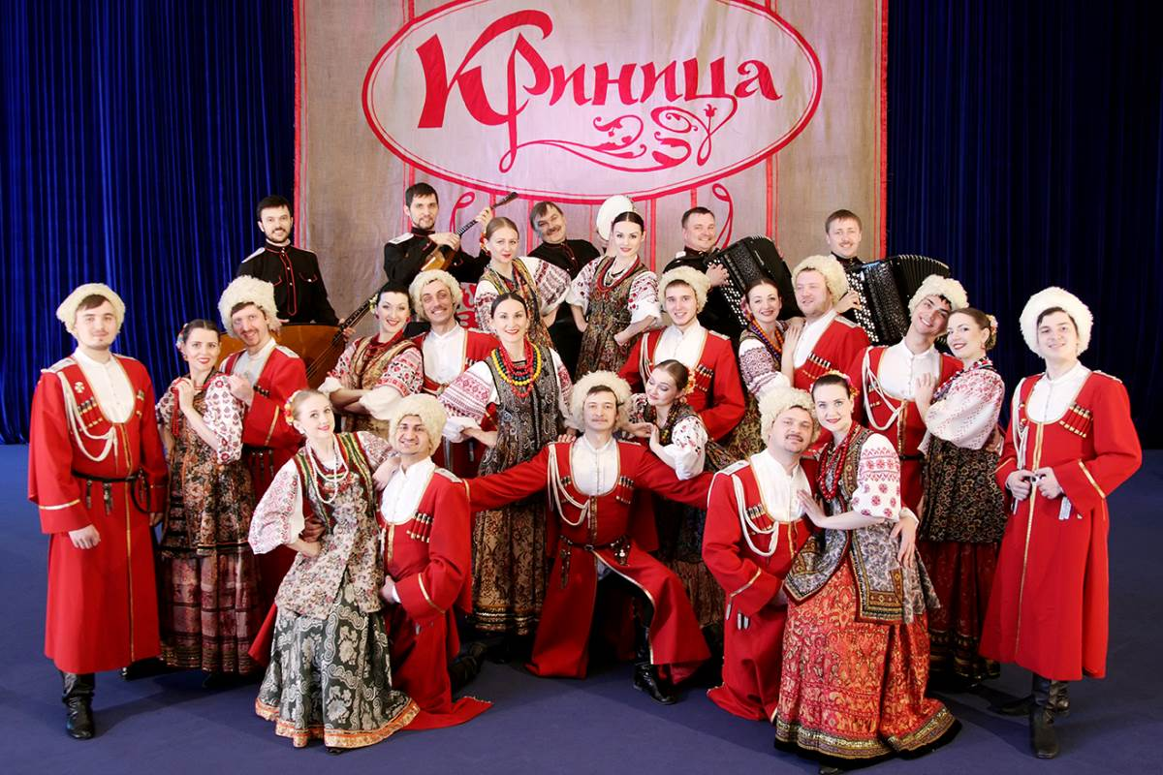 4. 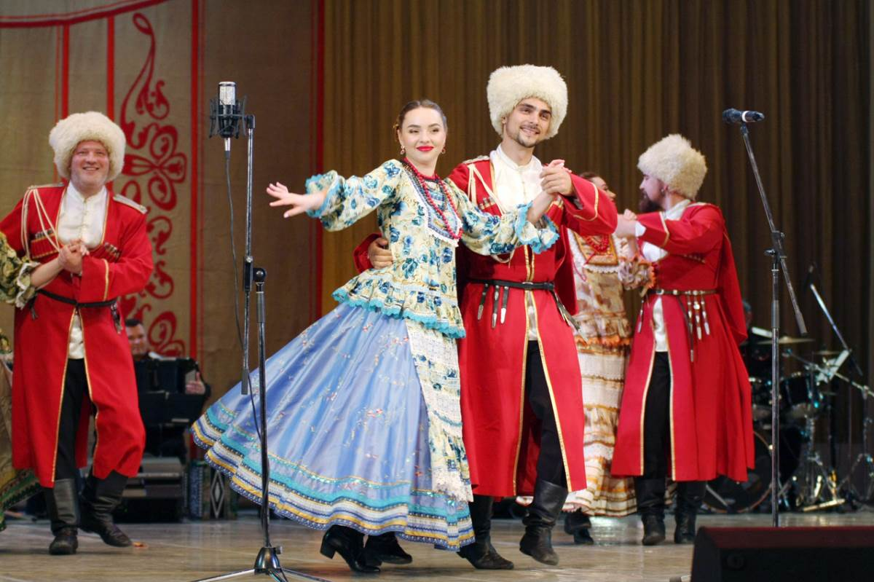

- Работа в группе «Казачок»:

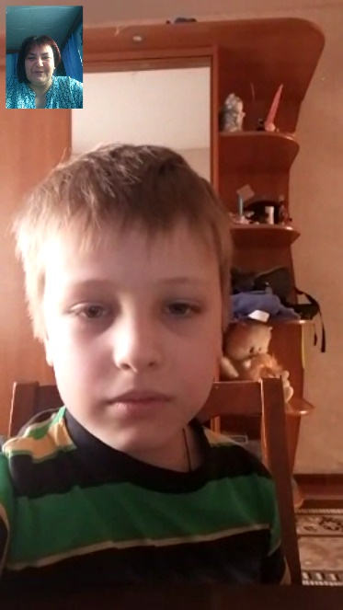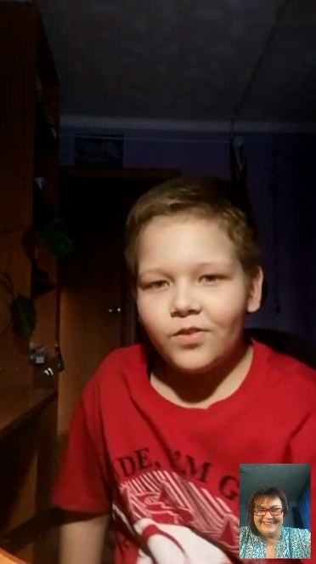

- Воспитательная работа.

Беседа «Правила безопасного поведения на улице и в близи водоемов».

